ZİHİNSEL YETERSİZLİĞİ OLAN ÇOCUKLARDA CİNSEL GELİŞİM BİLGİ DEĞERLENDİRME ÖLÇEĞİ

Çocuğun yaşı:………………………

Çocuğun zihinsel yetersizlik düzeyi: Hafif Orta

Çocuğa bakım veren kişi:………………………………

Yönerge: Aşağıdaki sorular zihinsel yetersizliği olan çocuklarda cinsel gelişim bilgi düzeyini belirmek amacıyla hazırlandı. Soruları çocuğa sorarken resimlerden yararlanınız.

Not-1: İçerisinde “anne/baba” ifadesi geçen sorular çocuğa yöneltilirken bu ifadeler yerine çocuğa bakım veren kişinin ismi kullanılabilir. Aynı şekilde içerisinde “anne/baba” ifadesi geçen cevaplarda bu ifadeler yerine çocuğa bakım veren kişilerin isimleri doğru kabul edilebilir.

Not-2: “Soru 34. İlk adet olduğunda/ gece ıslanması yaşadığında, ne yapmalısın?” çocuk erkek ise sadece gece ıslanması sorulmalıdır.

Sorular |  | Puanlama ve İfadeler
 |  | 2 | 1 | 0
1 | Bu resimlere dikkatlice bak. Hangisi sana benziyor? (Resim 1) | Çocuk kız ise kız, erkek ise erkek resmini gösterdi. | Yardımla gösterdi. | Yanlış gösterdi/  Gösteremedi.
2 | Kızlar büyüdüğünde/genç kız olduklarında vücutlarının hangi bölümleri değişir, gösterir misin?  (Resim 1) | Hepsini gösterdi  (Yüz, göğüs, kasık, kalça, popo). | En az birini gösterdi (Yüz, göğüs, kasık, kalça, popo). | Yanlış gösterdi/  Gösteremedi.
3 | Erkekler büyüdüğünde/delikanlı olduklarında vücutlarının hangi bölümleri değişir, göster misin?  (Resim 1) | Hepsini gösterdi  (Yüz, göğüs, kasık, kalça, popo). | En az birini gösterdi (Yüz, göğüs, kasık, kalça, popo). | Yanlış gösterdi/  Gösteremedi.
4 | Kızlar büyüdüğünde/ genç bir kız olduğunda vücutlarında ne gibi değişiklikler olur? | Hepsini söyledi  (Koltukaltı ve kasıkta kıllanma olur, memeler büyür, adet/regl başlar, sivilce, kalçalar büyür, erkeklere karşı ilgi artar.) | En az birini söyledi  (Koltukaltı ve kasıkta kıllanma olur, göğüsler gelişir, adet başlar, sivilce, kalçalar büyür, erkeklere karşı ilgi artar.) | Yanlış cevapladı/  Cevaplayamadı.
5 | Erkekler büyüdüğünde/ delikanlı olduğunda vücutlarında ne gibi değişiklikler olur? | Hepsini söyledi  (Ses kalınlaşır, koltukaltı ve kasıkta kıllanma olur, sivilce, yüz kılları uzar, kızlara karşı ilgi artar.) | En az birini söyledi  (Ses kalınlaşır, koltukaltı ve kasıkta kıllanma olur, sivilce, yüz kıllarında uzama, erkeklere karşı ilgi artar.) | Yanlış cevapladı/  Cevaplayamadı.
6 | Senin özel/mahrem bölgelerine kimler dokunabilir? (Resim 1) | Kendim, annem, babam, doktor | En az birini söyledi  (Kendim, annem, babam, doktor) | Yanlış cevapladı/  Cevaplayamadı.
7 | Sen resimdeki çocukların hangi bölgelerine dokunmamalısın?  (Resim 1) | Hepsini gösterdi  (Ağız, göğüs, bacak arası, popo). | En az birini gösterdi  (Ağız, göğüs, bacak arası, popo). | Yanlış gösterdi/  Gösteremedi.
8 | Resimdeki özel/mahrem mekânları gösterir misin?  (Resim 2) | Hepsini gösterdi  (Banyo, tuvalet, yatak odası). | En az birini gösterdi  (Banyo, tuvalet, yatak odası). | Yanlış gösterdi/  Gösteremedi.
9 | Resimdeki herkesin rahat dolaşabildiği mekânları gösterir misin?  (Resim 2) | Hepsini gösterdi  (Sınıf, park, oturma odası, okul tuvaleti). | En az birini gösterdi  (Sınıf, park, oturma odası, okul tuvaleti). | Yanlış gösterdi/  Gösteremedi.
10 | Resimdeki mekânlardan hangilerinde kıyafetlerini çıkarabilirsin?  (Resim 2) | Hepsini gösterdi  (Banyo, tuvalet, yatak odası). | En az birini gösterdi  (Banyo, tuvalet, yatak odası). | Yanlış gösterdi/  Gösteremedi.
11 | Resimdeki mekânlardan hangilerinde kıyafetlerini çıkaramazsın?  (Resim 2) | Hepsini gösterdi  (Sınıf, park, oturma odası, okul tuvaleti). | En az birini gösterdi  (Sınıf, park, oturma odası, okul tuvaleti). | Yanlış Gösterdi/  Gösteremedi.
12 | Resimdeki mekânlardan hangilerinde sen vücudundaki özel bölgelerine dokunabilirsin?  (Resim 2) | Hepsini gösterdi  (Banyo, tuvalet, yatak odası). | En az birini gösterdi  (Banyo, tuvalet, yatak odası). | Yanlış gösterdi/  Gösteremedi.
13 | Resimdeki mekânlardan hangilerinde sen vücudundaki özel bölgelerine dokunmamalısın?  (Resim 2) | Hepsini gösterdi  (Sınıf, park, oturma odası, okul tuvaleti). | En az birini gösterdi  (Sınıf, park, oturma odası, okul tuvaleti). | Yanlış gösterdi/  Gösteremedi.
14 | Sen birini öpmek istersen, o kişiden izin almalı mısın? | Evet almalıyım. | Yardımla cevapladı. | İzin almamalıyım./  Cevaplayamadı.
15 | Kim seni öpmek isterse senden izin almalıdır? | Herkes | Yardımla cevapladı. | Hayır almamalı/  Cevaplayamadı.
16 | Annen/baban sana banyo yaptırmak isterse, ne yapmalısın? | Annemin/babamın bana banyo yaptırmasına izin vermeliyim. | Yardımla cevapladı. | Kaçmalıyım/  Cevaplayamadı.
17 | Annen/baban sana banyo yaptırırken tamamen çıplak olmalı mısın? | Hayır olmamalıyım, iç çamaşırı giymeliyim. | Yardımla cevapladı. | Evet olmalıyım/  Cevaplayamadı.
18 | Annen/baban seni yıkarken çıplak olmalı mıdır? | Hayır olmamalıdır. | Yardımla cevapladı. | Evet olmalıdır./  Cevaplayamadı.
19 | Annen/baban banyoda senin koltuk altı/kasık bölgendeki tüyleri temizlemek isterse, ne yapmalısın? | Annemin/babamın beni temizlemesine izin vermeliyim. | Yardımla cevapladı. | Kaçmalıyım/  Cevaplayamadı.
20 | Koltuk altı/kasık bölgesindeki tüyler nasıl temizlenir? | Köpük, jilet, ağda, epilatör | En az birini söyledi. | Cevaplayamadı.
21 | Yabancı biri seni arabaya çağırırsa, ne yapmalısın? | Kaçmalıyım/ bağırmalıyım/ Hayır demeliyim/ bir yetişkine söylemeliyim. | En az birini söyledi. | Arabaya binmeliyim/ Cevaplayamadı.
22 | Yabancı biri sana şeker/para vermek isterse, ne yapmalısın? | Kaçmalıyım/ bağırmalıyım/ Hayır demeliyim/ Yakınımdaki birinden yardım istemeliyim. | En az birini söyledi. | Şekeri-parayı almalıyım/ Cevaplayamadı.
23 | Yabancı biri sana seni annene/babana götüreceğini söylerse, ne yapmalısın? | Kaçmalıyım/ bağırmalıyım/ Hayır demeliyim/ Yakınımdaki birinden yardım istemeliyim. | En az birini söyledi. | Yabancıyla gitmeliyim/ Cevaplayamadı.
24 | Yabancı biri sana zorla dokunmak isterse, ne yapmalısın? | Kaçmalıyım/ bağırmalıyım/ Hayır demeliyim/ Yakınımdaki birinden yardım istemeliyim. | En az birini söyledi. | Dokunmasına izin vermeliyim/ Cevaplayamadı.
25 | Yabancı biri seni öpmek isterse, ne yapmalısın? | Kaçmalıyım/ bağırmalıyım/ Hayır demeliyim/ Yakınımdaki birinden yardım istemeliyim. | En az birini söyledi. | Öpmesine izin vermeliyim/ Cevaplayamadı.
26 | Annen/baban seni sevmek için sana dokunmak isterse, sen ne yapmalısın? | Sevmesine izin vermeliyim. | Yardımla cevapladı. | Kaçmalıyım-Bağırmalıyım/ Cevaplayamadı.
27 | Doktor seni muayene etmek için anne ve babadan izin alarak sana dokunmak isterse, ne yapmalısın? | Muayene etmesine izin vermeliyim. | Yardımla cevapladı. | Kaçmalıyım-Bağırmalıyım/ Cevaplayamadı.
28 | Birini giyinirken görürsen, ne yapmalısın? | Oradan gitmeliyim, bakmamalıyım. | Yardımla cevapladı. | Bakmaya devam etmeliyim/ Cevaplayamadı.
29 | Giyinirken seni biri görürse, ne yapmalısın? | O kişiye gitmesini söylemeliyim/ Gizlenmeliyim. | Yardımla cevapladı. | Giyinmeye devam etmeliyim/ Cevaplayamadı.
30 | Yeni tanıştığın biri seninle el sıkışmak isterse, ne yapmalısın? | El sıkışmalıyım. | Yardımla cevapladı. | Kaçmalıyım- Bağırmalıyım- Hayır demeliyim- Yakınımdaki birinden yardım istemeliyim./ Cevaplayamadı.
31 | Sen televizyon/video izlerken, başkalarının özel/mahrem bölgelerini görürsen, ne yapmalısın? | Oradan gitmeliyim/ Videoyu kapatmalıyım/ İzlememeliyim. | Yardımla cevapladı. | İzlemeye devam etmeliyim/ Cevaplayamadı.
32 | Birisi senin özel/mahrem bölgelerin ile ilgili konuşmak isterse, ne yapmalısın? | Kaçmalıyım/ bağırmalıyım/ Hayır demeliyim/ bir yetişkine söylemeliyim. | En az birini söyledi. | Konuşmalıyım/  Cevaplayamadı.
33 | İlk adet olduğunda/ gece ıslanması yaşadığında, ne yapmalısın? | Anneme/babama söylemeliyim. | Yardımla cevapladı. | Kimseye söylememeliyim./ Başkasına söylemeliyim./  Cevaplayamadı.

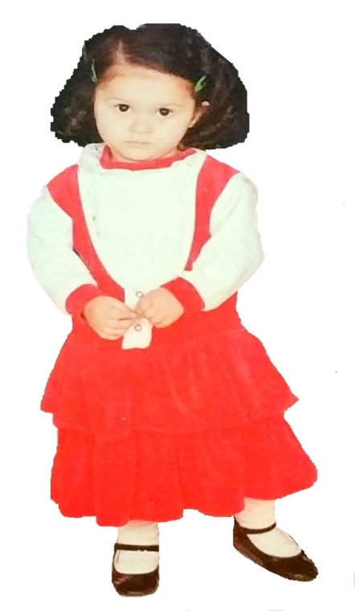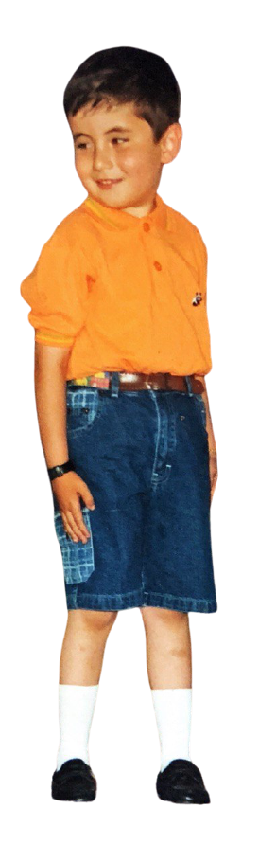
Resim 1

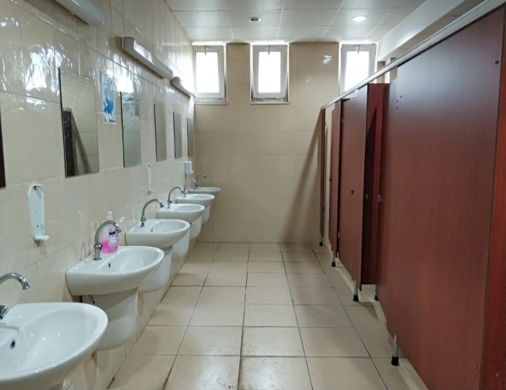 | 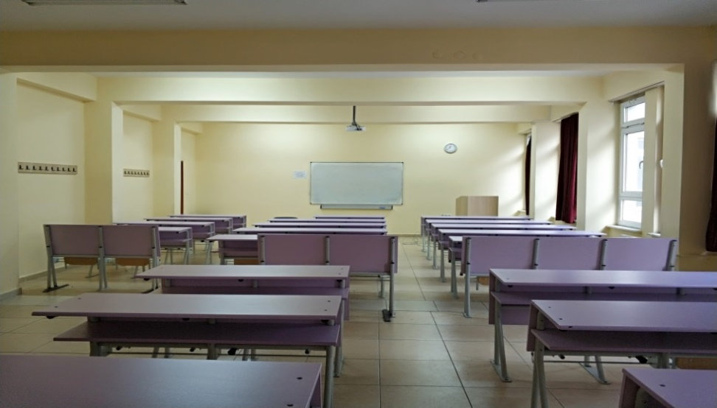 | 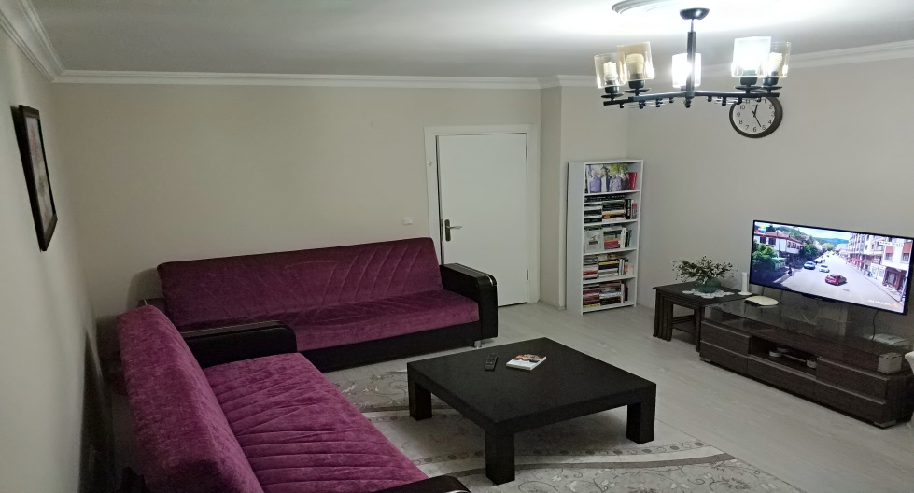
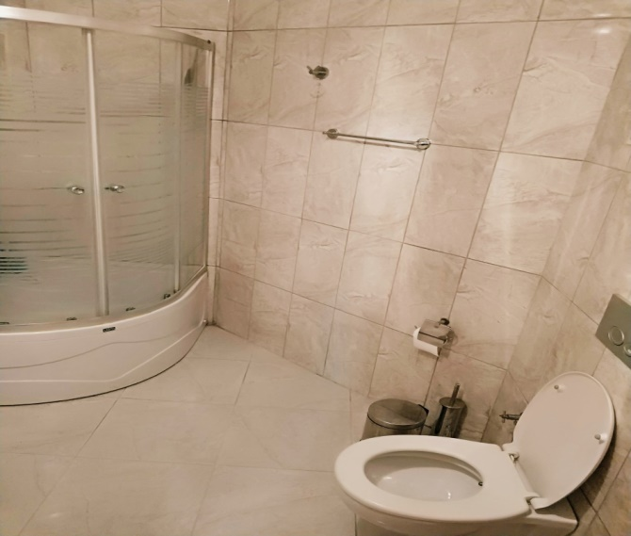 | 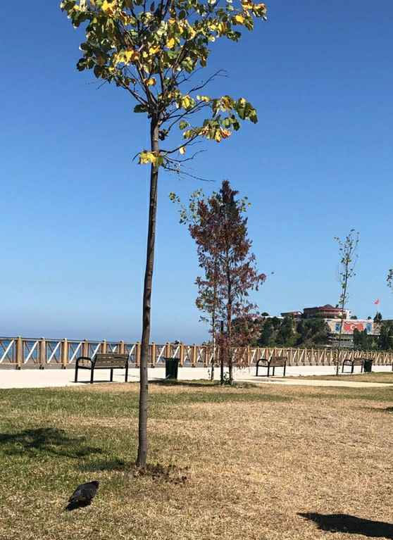 | 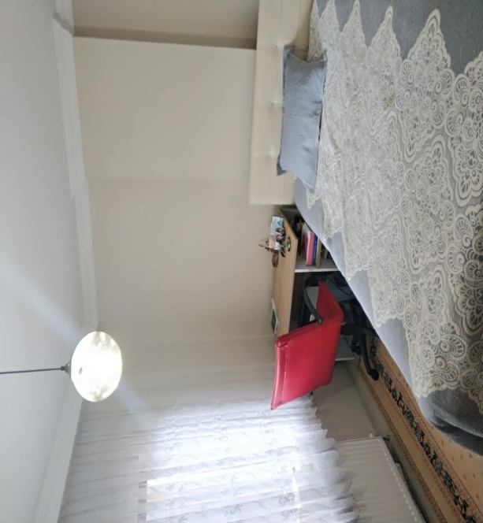
Resim 2

